NOM DE DOMMAINE (hostonews.tv) / 1 ans

* Sans protection complète ni Email professionnel



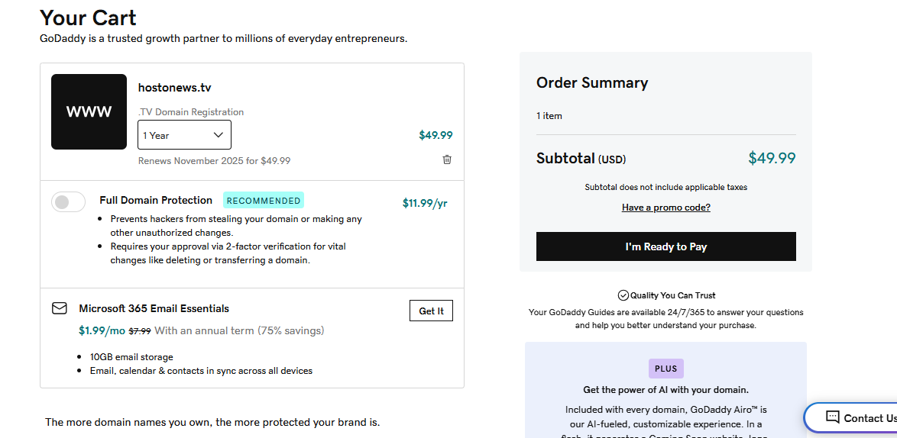

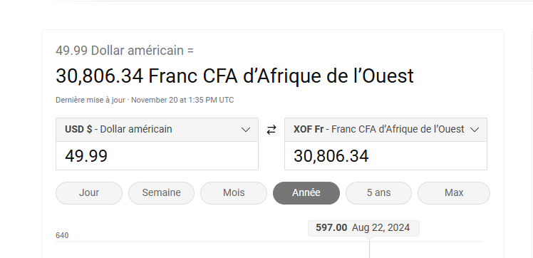**PRIX EN FCFA**

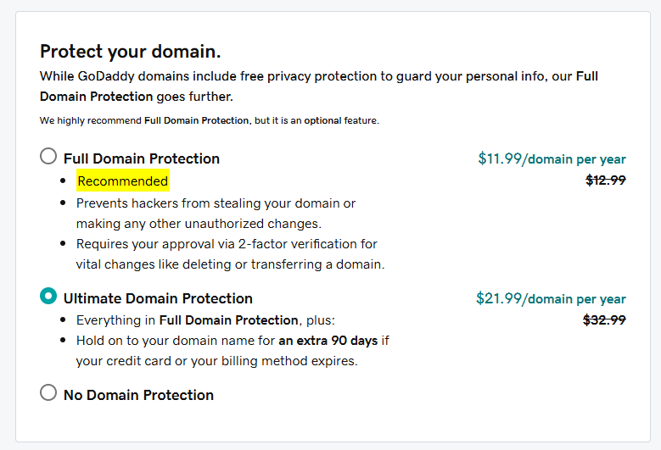**AVEC PROTECTION COMPLETE ET EMAIL PROFESSIONEL**

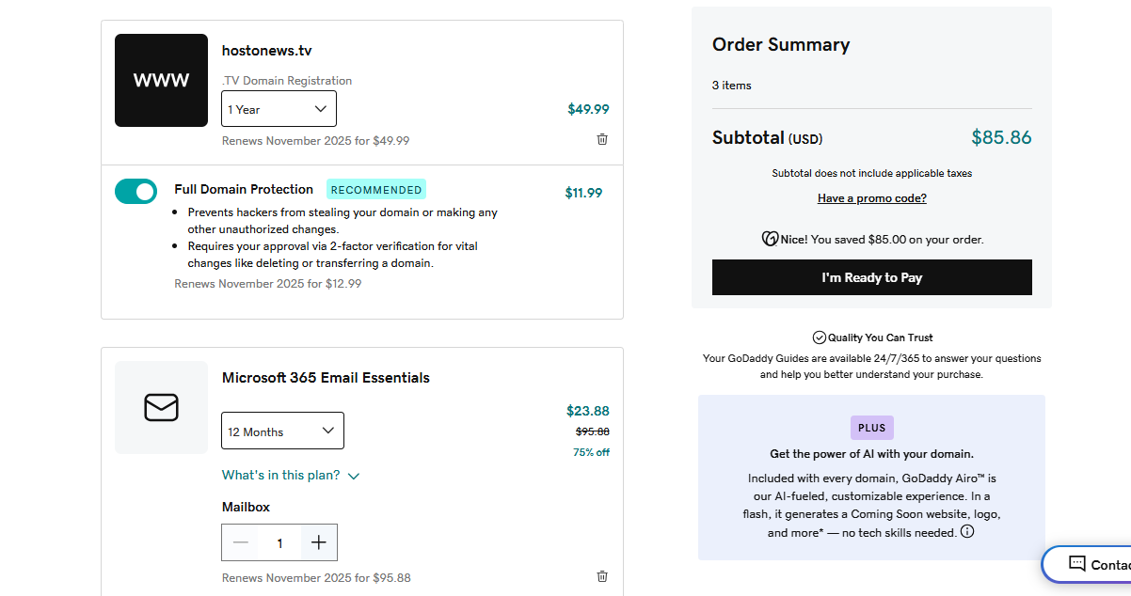

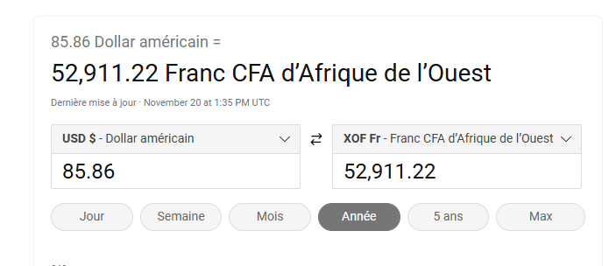**COÛT EN FCFA**

***SANS full domaine : 30 806 .34 FCFA***

***Avec ful domaine et Email pro : 52 911 .22 FCFA***

**HEBERGEMENT 12 mois (1 ans )**

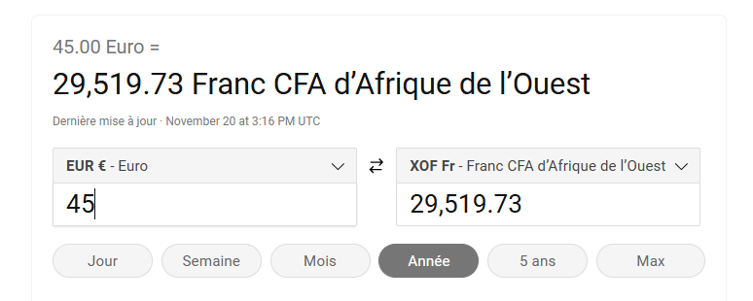

**COÜT FCFA**

***29,519.73 FCFA***

Total

* 60 326.04 FCFA ( nom de domaine simple + hebergement ) / 1 ans
* 82 430.95 FCFA (nom de domaine avec protection absolu + email professionnel + hebergement) / 1 ans